Para poder compilar el código de Arduino del AmboVent, se tuvieron que instalar las siguientes librerías:

Las que se encuentran en el Library Manager (Sketch>Include Library>Manage Libraries)

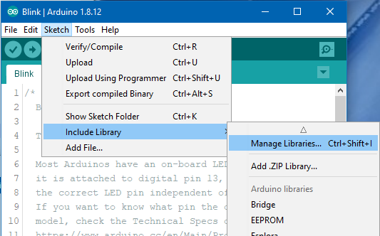

* SparkFun MS5803-14BA Pressure Sensor

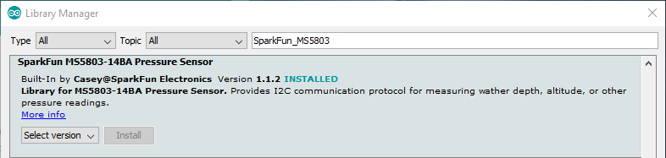

* ArduinoUniqueID

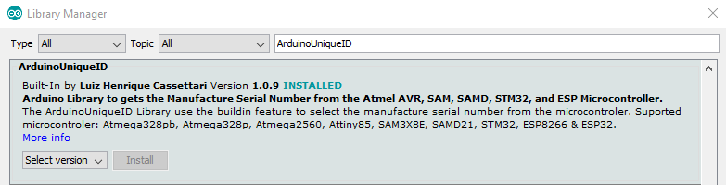

* Adafruit MPRLS Pressure Sensor (por si se reemplaza el sensor de SparkFun)

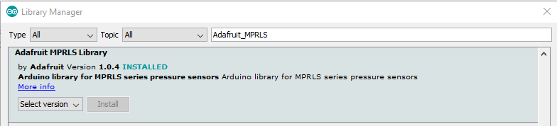

* Sensor de temperatura DS18B20 (DallasTemperature)

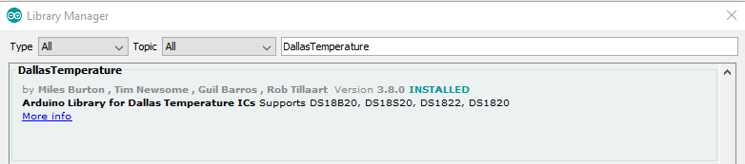

La que se tiene que instalar manualmente:

* LiquidCrystal_I2C  
  Copiar el folder que está en el Drive al folder de librerías de Arduino (típicamente sería en: C:\Program Files (x86)\Arduino\libraries)

**Nota**: en el Library Manager de Arduino también se encuentran unas librerías para LiquidCrystal, pero no funcionan (las definiciones de los métodos de algunas clases no coinciden).

* OneWire  
  Copiar el folder OneWire-2.3.5 que está en el Drive al folder de librerías de Arduino (típicamente sería en: C:\Program Files (x86)\Arduino\libraries)

---------------------------------------------------------------------------------------------------------------------

Por si se usa la versión china del Arduino Uno, se debe instalar el *driver* CH340. El instalador se puede descargar aquí: <https://sparks.gogo.co.nz/ch340.html>

Si el *driver* se instaló correctamente, el controlador debe ser reconocido al conectarse en la computadora. Verifique en el Administrador de Dispositivos el puerto COM asignado.

Bajo *Tools* del menú principal, seleccionar el *Board* “Arduino Nano” y el *Processor* “ATmega328P (Old Bootloader).

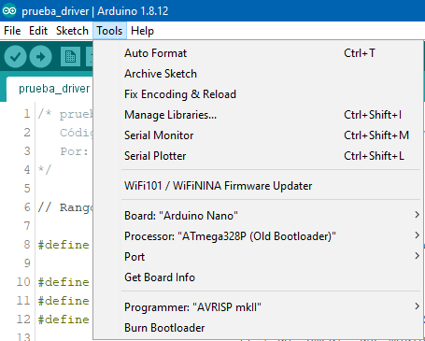

En *Port*, seleccione el puerto correspondiente, según lo visto en el Administrador de Dispositivos.